Lösung Mathematik ET 2/2 S.101+102

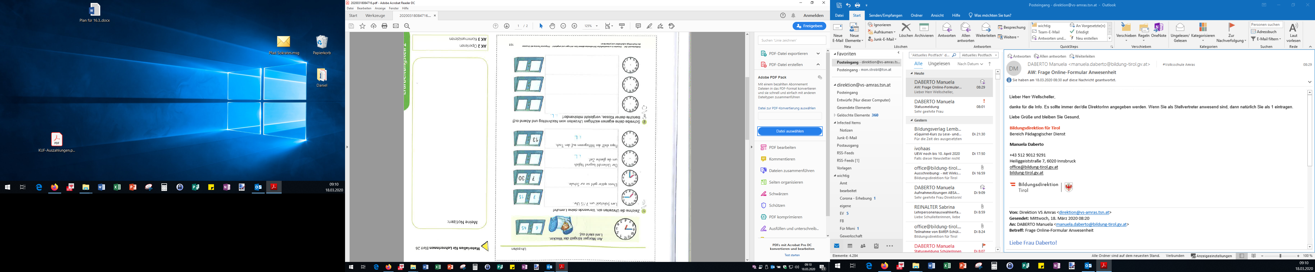

Stundenzeiger können in gelb oder rot gezeichnet werden.

